МИНИСТЕРСТВО НАУКИ И ВЫСШЕГО ОБРАЗОВАНИЯ

РОССИЙСКОЙ ФЕДЕРАЦИИ

ФЕДЕРАЛЬНОЕ ГОСУДАРСТВЕННОЕ БЮДЖЕТНОЕ ОБРАЗОВАТЕЛЬНОЕ

УЧРЕЖДЕНИЕ ВЫСШЕГО ОБРАЗОВАНИЯ

«РОССИЙСКИЙ ГОСУДАРСТВЕННЫЙ

ПЕДАГОГИЧЕСКИЙ УНИВЕРСИТЕТ им. А. И. ГЕРЦЕНА»

**Институт информационных технологий и технологического образования**

**Кафедра информационных технологий и электронного обучения**

Основная профессиональная образовательная программа

Направление подготовки 09.03.01 Информатика и вычислительная техника

Направленность (профиль) «Технологии разработки программного обеспечения»

форма обучения – очная

**Вариативное задание 2.1**

**Практика**

**Обзор функций GitHub Desktop**

Подготовила студентка 2 курса

Нечаева Наталья Андреевна

_____________________________

Санкт-Петербург

2023

**Оглавление**

Начало работы 3

Создание репозитория 4

Статус и история репозитория 5

Создание файлов 6

Публикация в GitHub 8

Удаление изменений 10

Добавление папки с файлом 11

Ветки 11

Создание новой ветки 11

Удаление файлов из ветки и их слияние 12

Удаление ветки 13

# Начало работы

Для скачивания GitHub Desktop необходимо перейти на [сайт](https://desktop.github.com/), после чего выбрать нужную версию и скачать приложение. После открыть его.

После открытия приложения, необходимо авторизоваться.

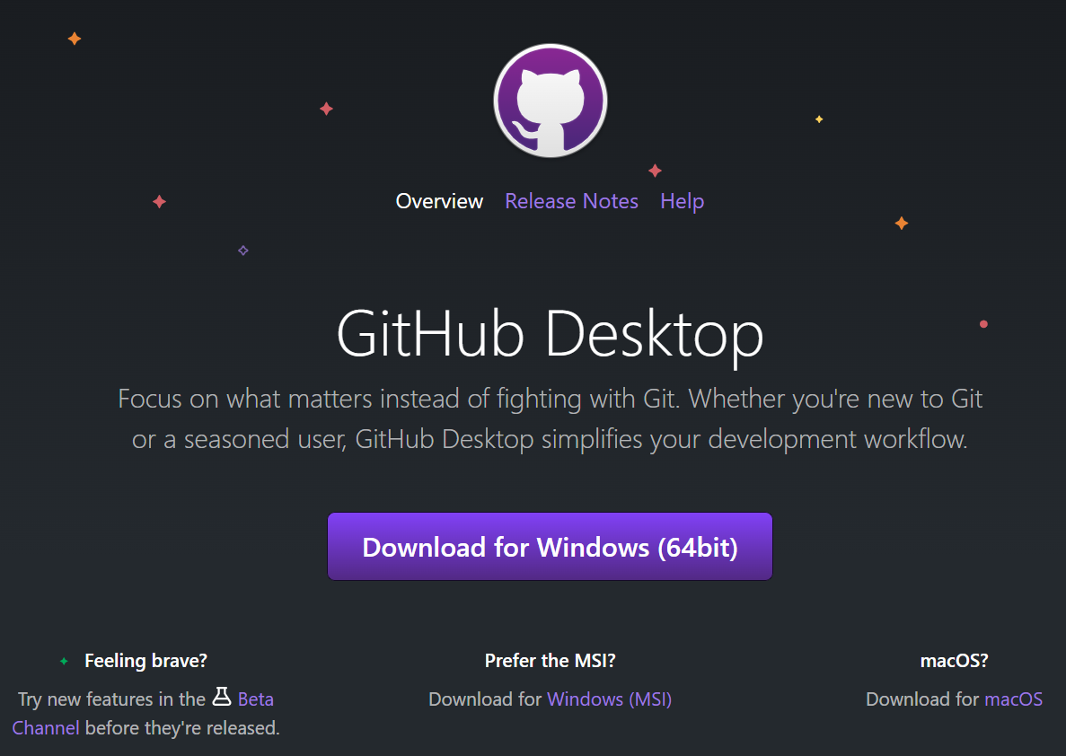

Приложение можно настроить под себя, выбрать в верхнем меню File ➙ Options, после чего откроется новое окно с настройками.

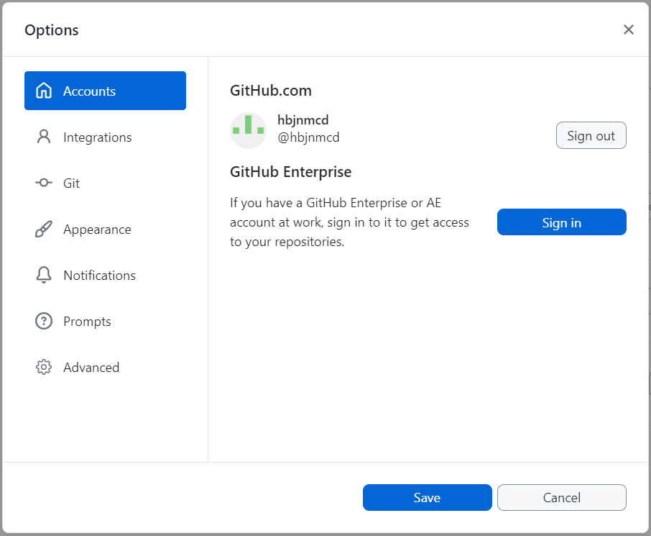

# Создание репозитория

Для создания нового репозитория в верхнем меню нужно выбрать File ➙ New repository, после чего задать название, описание, и прочие желаемые характеристики. После нажатия *Create repository* создастся репозиторий будет создан.

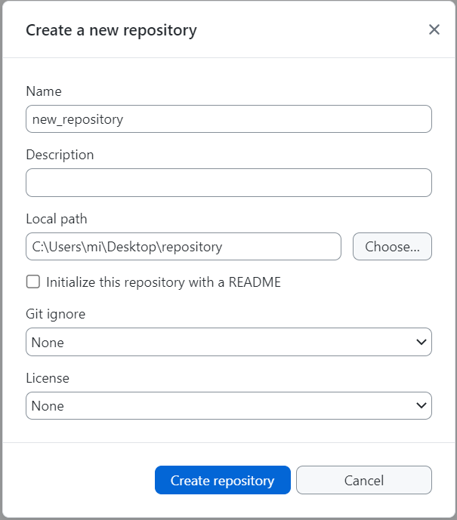

# Статус и история репозитория

Для просмотра изменений файлов есть *Changes* и *History*, находящиеся под панелью, показывающей, в каком репозитории и какой из его веток сейчас находится пользователь.

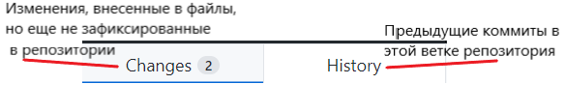

# Создание файлов

Для добавления файла в репозиторий необходимо предварительно создать этот файл и поместить его в созданную нами папку репозитория. Этот файл появился в *Changes* и его изменения пока не отслеживаются.

Для того, чтобы это изменить, необходимо *Добавить* этот файл в репозиторий. Для этого ниже, в поле ввода, нужно вписать *add *name\**.

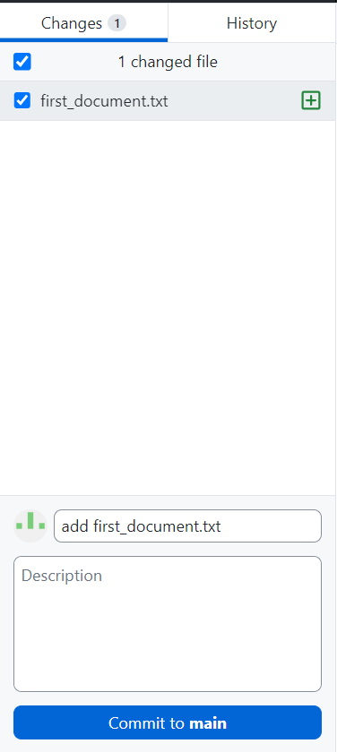

После нажатия Commit to main добавление этого файла отразится в истории.

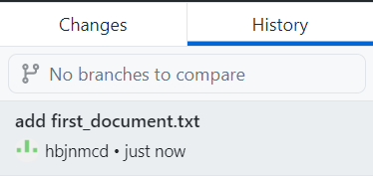

Пока что этот файл пустой, о чем также будет сообщено правее.

При изменении этого файла, его изменение отобразится в *Changes*; его статус будет помечен как *Modified*, а правее будет показано, какие именно изменения в нем произошли. В нашем случае показано, что была добавлена новая строка с надписью.

Для сохранения изменений опять же ниже нужно ввести, что нужно сделать, в нашем случае это *Update *name\**.

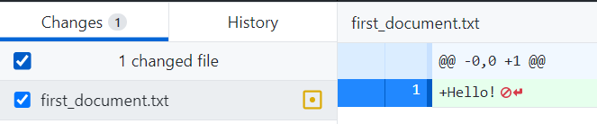

И, аналогично, это появится в Истории, с указанием, кто конкретно произвел изменения и какие, и время, когда произошло изменение.

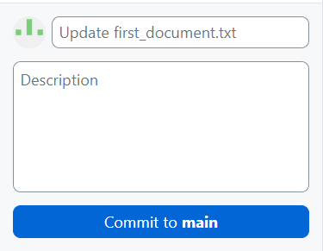

Бывают случаи, когда есть несколько файлов с одним и тем же расширением, и их всех нужно добавить в репозиторий. Чтобы не добавлять каждый файл вручную, можно воспользоваться маской «*.*расширение файла*». Рассмотрим на примере текстовых файлов.

Для начала их нужно создать, в той же папке, что и ранее. После проделать те же действия, что и ранее, но ввести в поле ввода уже другой запрос:  
Их добавление также отразится в Истории.

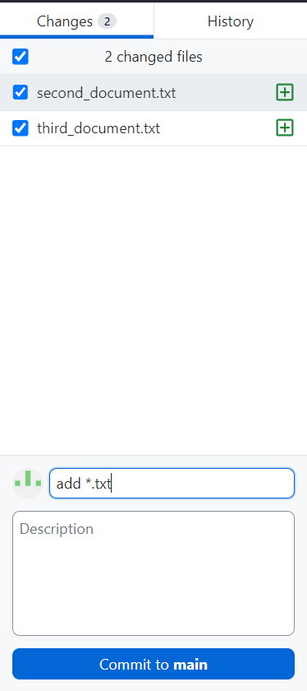

# Публикация в GitHub

Каждый созданный в GitHub Desktop репозиторий можно опубликовать в своем профиле в GitHub, в том же, с которого была произведена авторизация в скачиваемом приложении.

Для публикации репозитория нужно на панели сверху выбрать Publish repository, после в открывшемся окне подтвердить название и описание репозитория и нажать на синюю кнопку.

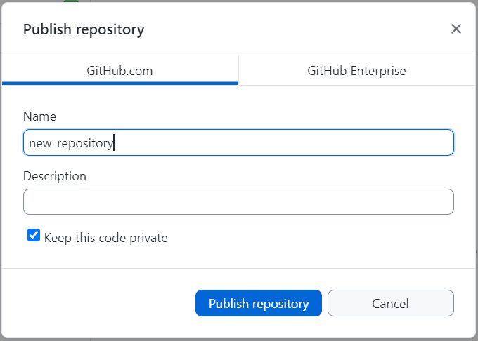

После этого репозиторий будет опубликован на сайте, причем время изменений и добавлений новых файлов будет соответствовать действительности.

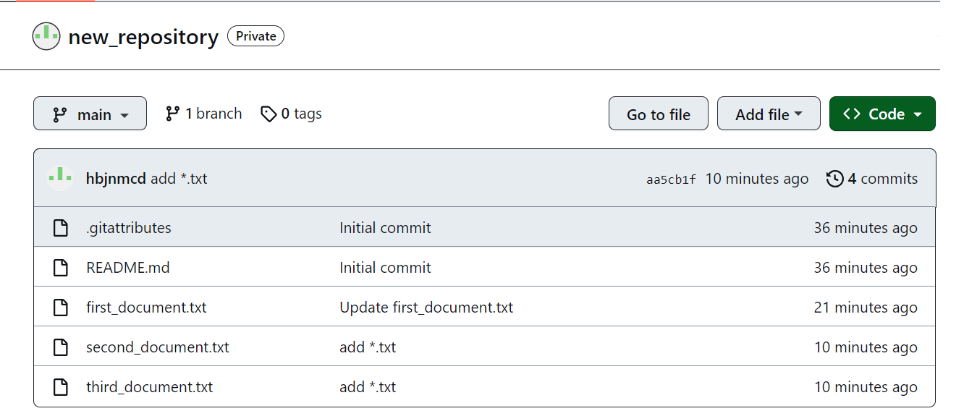

Посмотрим, что будет, если изменить репозиторий на сайте.

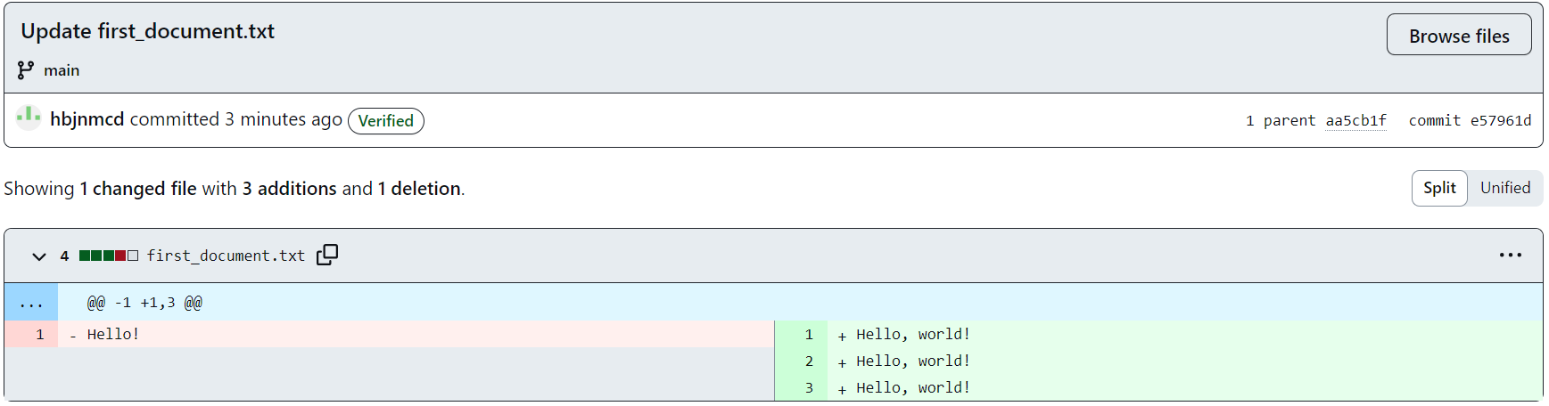

Для того, чтобы изменения файлов репозитория с сайта перенеслись на приложение, нужно:

1. Либо через верхнее меню выбрать Repository ➙ Pull;
2. Либо на панели сверху, выбрать Fetch origin (ранее на этом месте была кнопка Publish repository), после чего приложение выведет, что есть изменения в файлах, которые отсутствуют на компьютере, и выбрать Pull origin.

В обоих случаях изменения загрузятся на компьютер и файл изменится, что отразится в Истории:

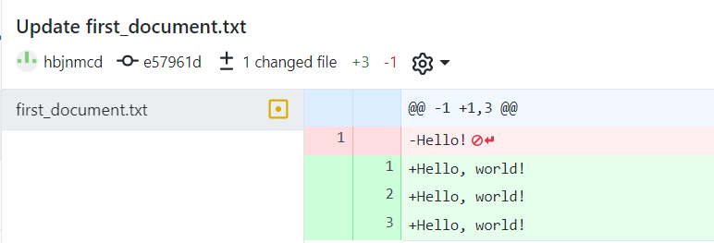

И наоборот, чтобы изменить репозиторий, находящийся на сайте, после проведений изменений на компьютере, нужно воспользоваться теми же способами.

# Удаление изменений

Изменим снова файл, но уже на компьютере. Изменения появятся и в приложении:

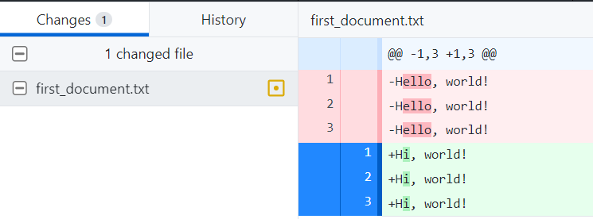

Примем эти изменения.

Теперь, чтобы восстановить прошлую версию файла, перейдем в Историю, где после правого щелчка мыши по последнему изменению выберем *Revert changes in commit*.

После этого файл изменится на исходный, а в Истории появится соответствующая запись.

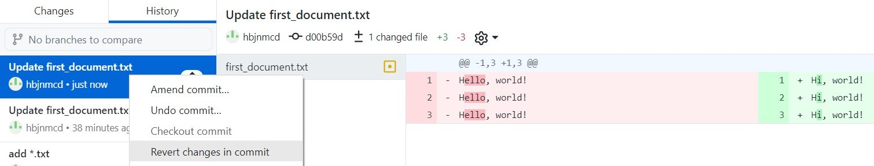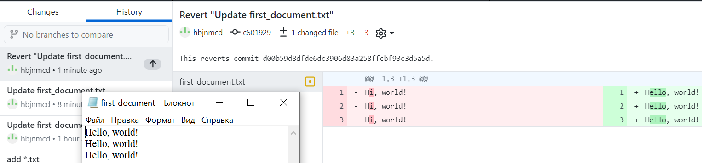

# Добавление папки с файлом

Сначала нужно создать папку с файлом в нужной директории. После этого это отразится в *Changes*. Можно добавить отслеживание состояния этого файла. Чтобы снять его отслеживание, в *Истории* после щелчка правой кнопкой мыши выбрать *Undo commit...*, после чего он снова появится в *Changes*.

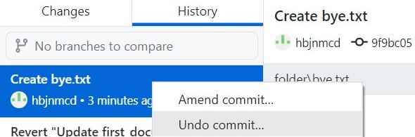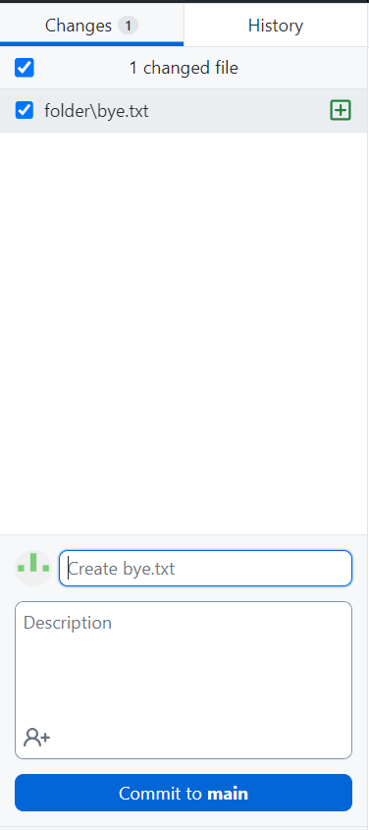

Чтобы совсем удалить файлы, нужно удалить их из директории на компьютере.

# Ветки

## Создание новой ветки

Для создания новой ветки необходимо в верхнем меню выбрать Branch ➙ New branch.

В открывшемся окне вписываем название новой ветки.

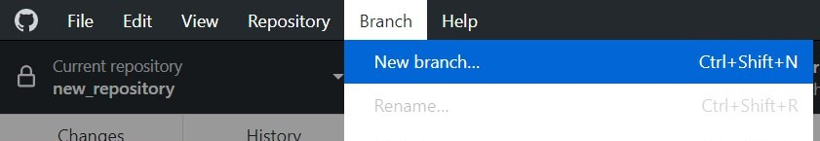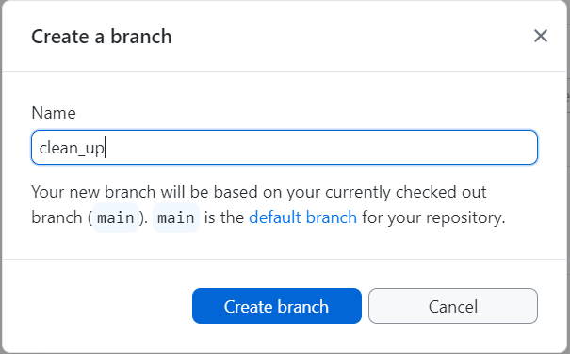

Для переключения между ветками используем кнопку на панели *Current branch*. Кстати, здесь тоже можно создать новую ветку, нажав на кнопку *New branch* слева от поисковой строки.

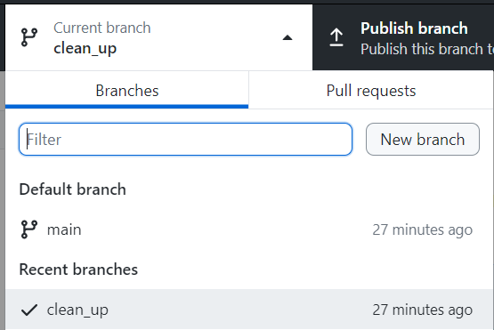

## Удаление файлов из ветки и их слияние

Находясь в новой ветке, удалим из директории файлы second_document и third_document, после чего в приложении зафиксируем это изменение:

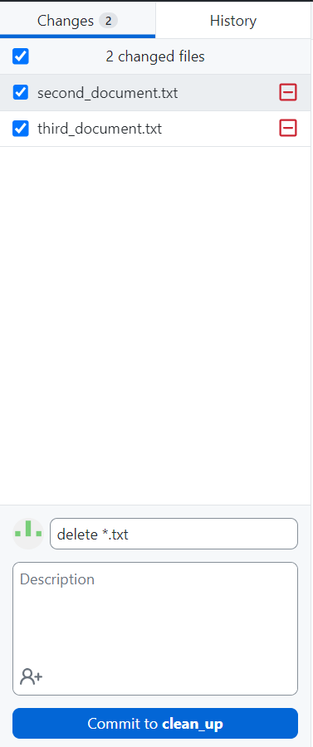

Из ветки clean_up данный файлы были удалены, но при переходе в основную ветку можно заметить, что файлы там присутствуют, и их Истории отличаются.

Для того, чтобы слить ветки в одну и тем самым объединить их изменения, нужно, открыв *Current branch*, в самом низу выбрать *Choose a branch to merge into main*, после чего в открывшемся окне выбрать ветки для слияния и нажать *Create a merge commit*.

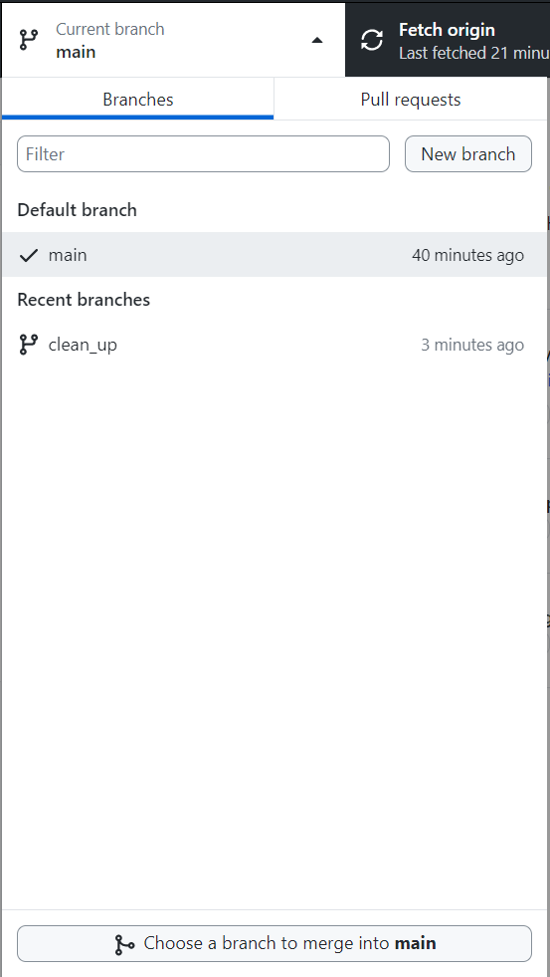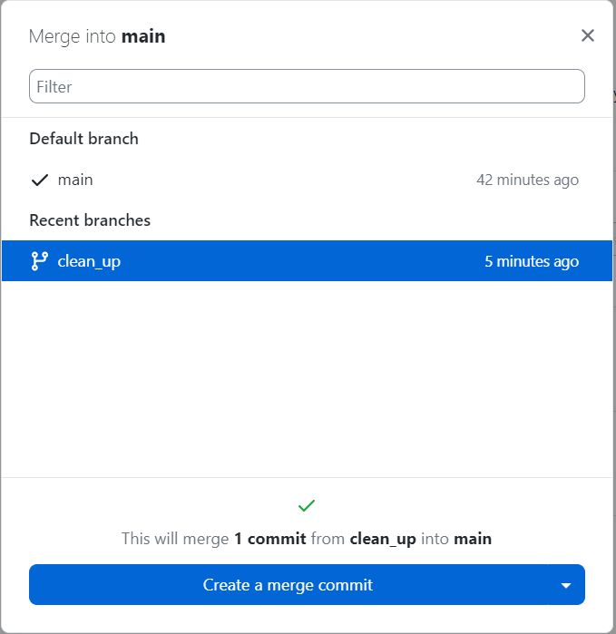

После чего появится надпись под панелью, сигнализирующая об успехе операции. Теперь и при нахождении в главной ветке файлы удалены.



Теперь Истории изменений веток не отличаются.

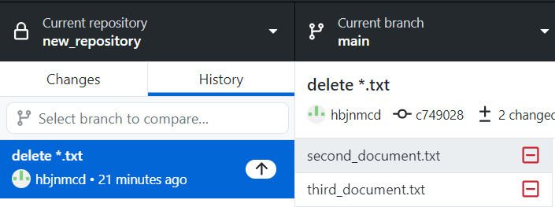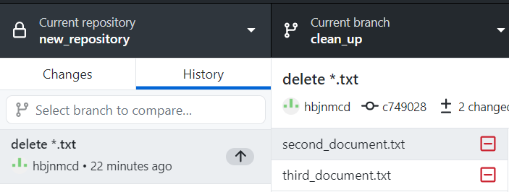

## Удаление ветки

Для удаление ветки нужно выбрать *Current branch*, после чего щелкнуть правой кнопкой мыши по ветке, которую нужно удалить, и выбрать Delete.

